Trường ĐH Công Nghệ Sài gòn
KHOA CÔNG NGHỆ THÔNG TIN

ĐỒ ÁN THỰC TẬP CHUYÊN NGÀNH

Đề tài:
XÂY DỰNG ỨNG DỤNG PHẦN MỀM QUẢN LÝ THUÊ XE TỰ LÁI

TPHCM – Năm 2025
Trường ĐH Công Nghệ Sàigòn
KHOA CÔNG NGHỆ THÔNG TIN

ĐỒ ÁN THỰC TẬP CHUYÊN NGÀNH

Đề tài:
XÂY DỰNG ỨNG DỤNG PHẦN MỀM QUẢN LÝ THUÊ XE TỰ LÁI

Người hướng dẫn: ThS. Trần Quốc Trường
Sinh viên thực hiện:
1. Trần Thị Mai Quỳnh

TPHCM – Năm 2025

Mục lục
Chương 1. Giới thiệu 5
1.1 Mục tiêu 5
1.2 Phạm vi thực hiện 5
1.3 Yêu cầu người dùng 6
1.3.1 Người dùng chính 6
1.3.2 Mô tả yêu cầu người dùng 6
1.4 Yêu cầu hệ thống 6
1.4.1 Yêu cầu chức năng 6
1.4.2 Yêu cầu phi chức năng 7

Chương 2. Sơ đồ UML 9
2.1 Sơ đồ D0, D1, D2 từ ý niệm đến chi tiết 9
2.2 Sơ đồ ERD 15
Chương 3. Hiện thực đề tài 16
3.1 Giao diện 16
3.2 Chức năng 21
Chương 4. Hướng phát triênc đề tài 23
4.1 Mở rộng phạm vi triển khai 23
4.2 Nâng cao trải nghiệm người dùng 23
4.3 Bảo mật và hiệu năng 23
4.4 Tích hợp công nghệ mới 24
Chương 5. Kết luận 25
5.1 Tổng kết 25
5.2 Ý nghĩa thực tiễn 25
5.3 Hạn chế 25
5.4 Định hướng tiếp theo 25

LỜI CẢM ƠN

Để hoàn thành Đồ án Phân tích Thiết kế Hệ thống Thông tin với đề tài "Xây dựng ứng dụng phần mềm quản lý thuê xe tự lái", tôi xin gửi lời tri ân sâu sắc nhất đến những cá nhân và tập thể đã hỗ trợ tôi trong suốt quá trình thực hiện. Lời cảm ơn đầu tiên và đặc biệt nhất, tôi xin dành tặng cho ThS. Trần Quốc Trường, người hướng dẫn khoa học của tôi. Thầy đã dành nhiều thời gian, tâm huyết, tận tình chỉ bảo, định hướng nghiên cứu và truyền đạt những kinh nghiệm chuyên môn quý báu, giúp tôi vượt qua mọi khó khăn và hoàn thiện đồ án một cách tốt nhất. Tôi cũng xin chân thành cảm ơn Quý Thầy/Cô Khoa Công nghệ Thông tin đã tạo mọi điều kiện học tập thuận lợi và trang bị cho tôi nền tảng kiến thức vững chắc trong suốt những năm qua.

Bên cạnh đó, tôi cũng muốn gửi lời cảm ơn đến toàn thể Quý Thầy/Cô đã giảng dạy, truyền cảm hứng và chia sẻ kinh nghiệm quý báu cho tôi trong những năm đại học. Đặc biệt, tôi xin bày tỏ lòng biết ơn sâu sắc đến gia đình – nguồn động viên và chỗ dựa tinh thần vô giá, cùng với bạn bè, anh/chị đồng nghiệp đã luôn sẵn lòng hỗ trợ, góp ý và sát cánh cùng tôi. Mặc dù đã nỗ lực hết mình, đồ án này chắc chắn không thể tránh khỏi những thiếu sót và hạn chế do kiến thức và kinh nghiệm thực tế của tôi còn chưa sâu rộng. Tôi kính mong nhận được những góp ý, phê bình xây dựng từ Quý Thầy/Cô và tất cả mọi người để đồ án được hoàn thiện hơn nữa. Xin chân thành cảm ơn!

Trân trọng!

Giới thiệu

Mục tiêu
Mục tiêu của phần mềm là tạo một thị trường cho thuê xe tự lái hiệu quả. Nền tảng này được thiết kế để phục vụ hai đối tượng chính: khách hàng tìm thuê xe và các chủ xe muốn tối ưu hóa việc kinh doanh, qua đó mang lại một quy trình giao dịch liền mạch và thuận tiện.

Phạm vi thực hiện
Báo cáo chỉ nêu các vấn đề về yêu cầu của phần mềm, các kịch bản của các chức năng, thiết kế dữ liệu, các sơ đồ phục vụ cho việc thiết kế phần mềm, thiết kế giao diện. Báo cáo không mô tả các kế hoạch triển khai, kế hoạch kiểm thử, hướng phát triển tương lai.
Phần mềm quản lý thuê xe tự lái được xây dựng nhằm cung cấp một giải pháp công nghệ, giúp kết nối giữa người có nhu cầu thuê xe và các chủ xe. Hệ thống có các chức năng cho phép khách hàng dễ dàng tìm kiếm xe, xem chi tiết xe, … trong khi chủ xe có thể đăng thông tin xe cho thuê, xem lịch xe đã được thuê, … Đây là công cụ đắc lực giúp tự động hóa hoạt động kinh doanh, thay thế cho các phương pháp quản lý thủ công. Trong giai đoạn đầu, phần mềm sẽ được triển khai trong phạm vi Thành phố Hồ Chí Minh trước khi mở rộng ra toàn quốc.

Yêu cầu người dùng

1.3.1 Người dùng chính
- Khách hàng (Người thuê xe): Cá nhân hoặc tổ chức có nhu cầu thuê xe ô tô tự lái.
- Chủ xe (Người cho thuê xe): Cá nhân hoặc doanh nghiệp sở hữu xe và muốn cho thuê xe để tối ưu hóa nguồn thu nhập.
- Quản trị viên (Admin): Đội ngũ quản lý vận hành hệ thống, chịu trách nhiệm giám sát, quản lý người dùng, xe, giao dịch và đảm bảo hoạt động chung của ứng dụng.

1.3.2 Mô tả yêu cầu người dùng
- Đối với Khách hàng (Người thuê xe)
- Tìm kiếm và lọc xe: Cần một công cụ tìm kiếm mạnh mẽ để nhanh chóng tìm được chiếc xe phù hợp với nhu cầu về loại xe, tên xe.
- Xem thông tin chi tiết: Yêu cầu xem đầy đủ thông tin về xe (các tiên ích được trang bị trên xe, thông số kỹ thuật, giá thuê, thông tin chủ xe) để đưa ra quyết định.
- Đặt/Hủy thuê xe: Cần một quy trình đặt xe và xác nhận nhanh chóng, minh bạch, cùng với khả năng hủy đặt xe dễ dàng theo quy định.
- Đánh giá và phản hồi: Có thể xem đánh giá của người dùng khác và gửi phản hồi về chất lượng xe và dịch vụ.
- Đối với Chủ xe (Người cho thuê xe)
- Quản lý thông tin xe: Yêu cầu một giao diện dễ dàng để đăng tải, cập nhật hoặc xóa thông tin chi tiết về xe (hình ảnh, giá thuê, tình trạng, lịch trống) muốn cho thuê.
- Quản lý lịch thuê: Cần xem lịch xe đã được thuê để theo dõi và quản lý việc bàn giao/nhận xe, tránh tình trạng trùng lặp lịch.
- Quản lý giao dịch: Theo dõi các yêu cầu đặt xe, xác nhận giao dịch và quản lý thanh toán một cách hiệu quả.
- Đối với Quản trị viên (Admin)
- Quản lý người dùng: Duyệt, khóa, hoặc mở khóa tài khoản của Khách thuê và Chủ xe.
- Quản lý xe: Duyệt thông tin xe được đăng tải, kiểm tra và gỡ bỏ các thông tin không hợp lệ.
- Quản lý giao dịch: Giám sát các giao dịch thuê xe, giải quyết tranh chấp nếu có.
- Báo cáo và thống kê: Xem các báo cáo tổng quan về hoạt động của hệ thống (số lượng xe, số lượng người dùng, doanh thu tổng, v.v.).

Yêu cầu hệ thống

1.4.1 Yêu cầu chức năng
- Chức năng tìm kiếm xe
- Chức năng tìm kiếm xe giúp cho người có nhu cầu muốn thuê xe tìm kiếm được chiếc xe đúng nhu cầu mong muốn.
- Chức năng xem chi tiết xe
- Chức năng xem chi tiết xe giúp cho khách hàng muốn thuê xe sau khi tìm kiếm xe theo yêu cầu của mình và bấm chọn vào chiếc xe ưng ý nhất và xem các thông tin xe, chủ xe, đánh giá và giá thuê…
- Chức năng đăng thông tin xe cho thuê
- Chức năng đăng thông tin xe dành cho người dùng là chủ xe muốn đăng những chiếc xe của mình muốn cho khách hàng thuê.
- Chức năng xem lịch xe đã được thuê
- Chức năng xem lịch xe đã được thuê giúp cho người dùng là chủ xe có thể xem và quản lí những xe đã được cho thuê.

1.4.2 Yêu cầu phi chức năng
Về kỹ thuật, ứng dụng phải chạy nhanh, bảo mật tuyệt đối thông tin khách hàng và hoạt động ổn định 24/7. Code phải được viết sạch sẽ để dễ dàng bảo trì và nâng cấp sau này. Quan trọng nhất, website phải được thiết kế để chịu tải tốt khi có nhiều người dùng và hiển thị đúng trên mọi thiết bị, từ máy tính đến điện thoại.

Sơ đồ UML

Sơ đồ D0, D1, D2 từ ý niệm đến chi tiết
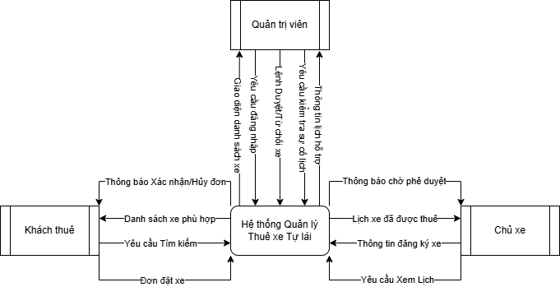
- Sơ đồ DFD ngữ cảnh (mức 0):

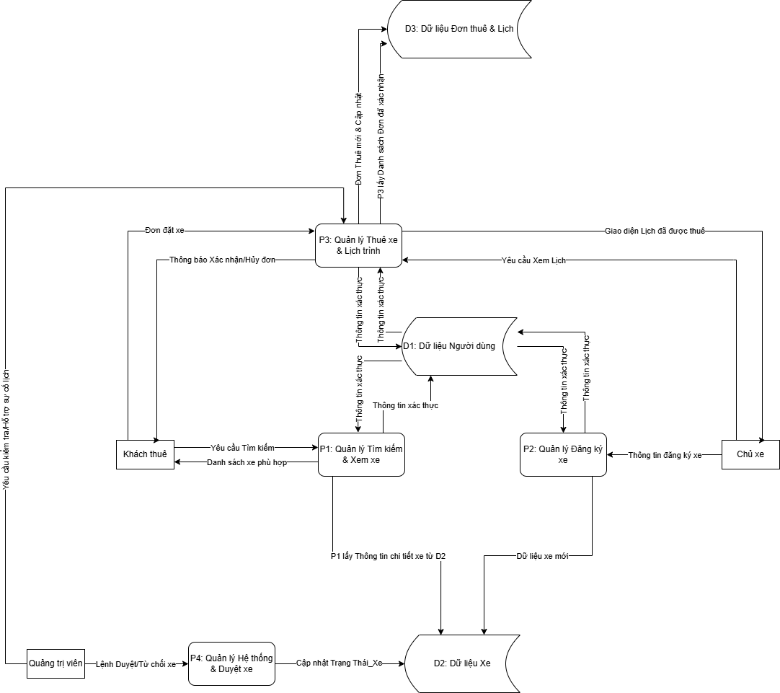
- Sơ đồ DFD chi tiết (mức 1):

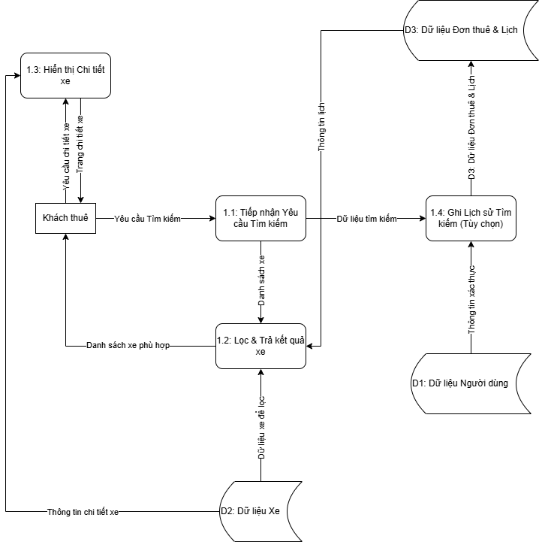
- Sơ đồ DFD chi tiết tiến trình P1:

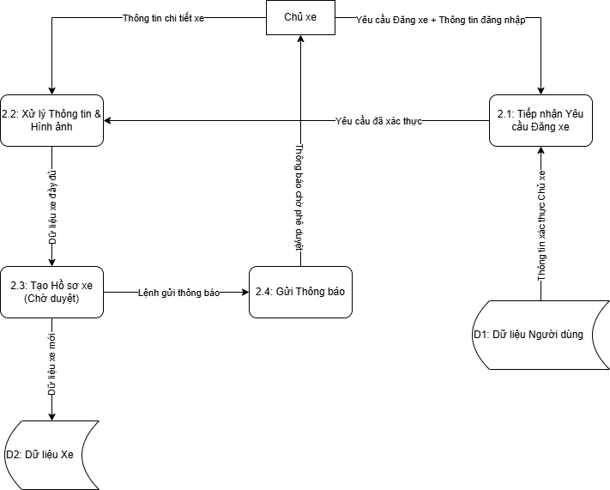
- Sơ đồ DFD chi tiết tiến trình P2:

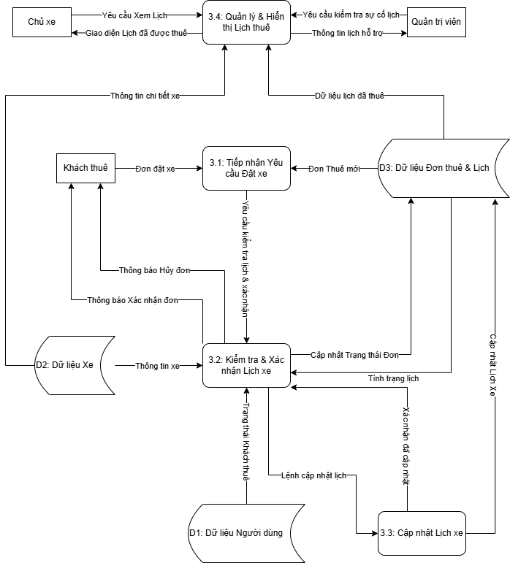
- Sơ đồ DFD chi tiết tiến trình P3:

- Sơ đồ DFD chi tiết tiến trình P4:
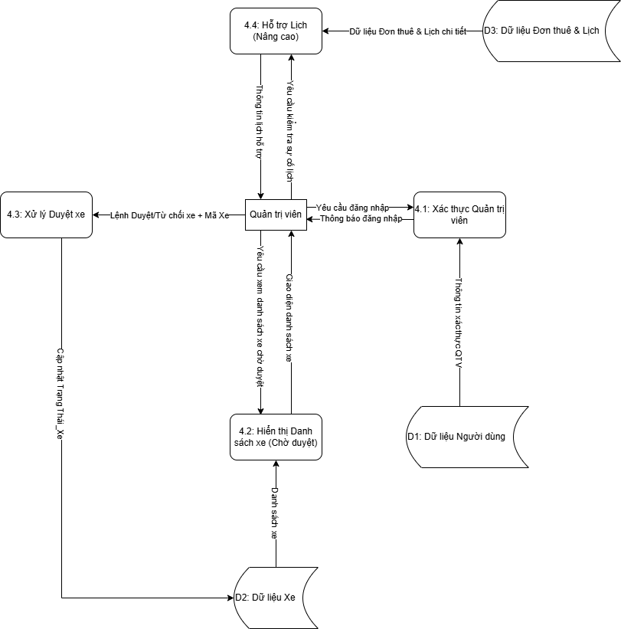

Sơ đồ ERD
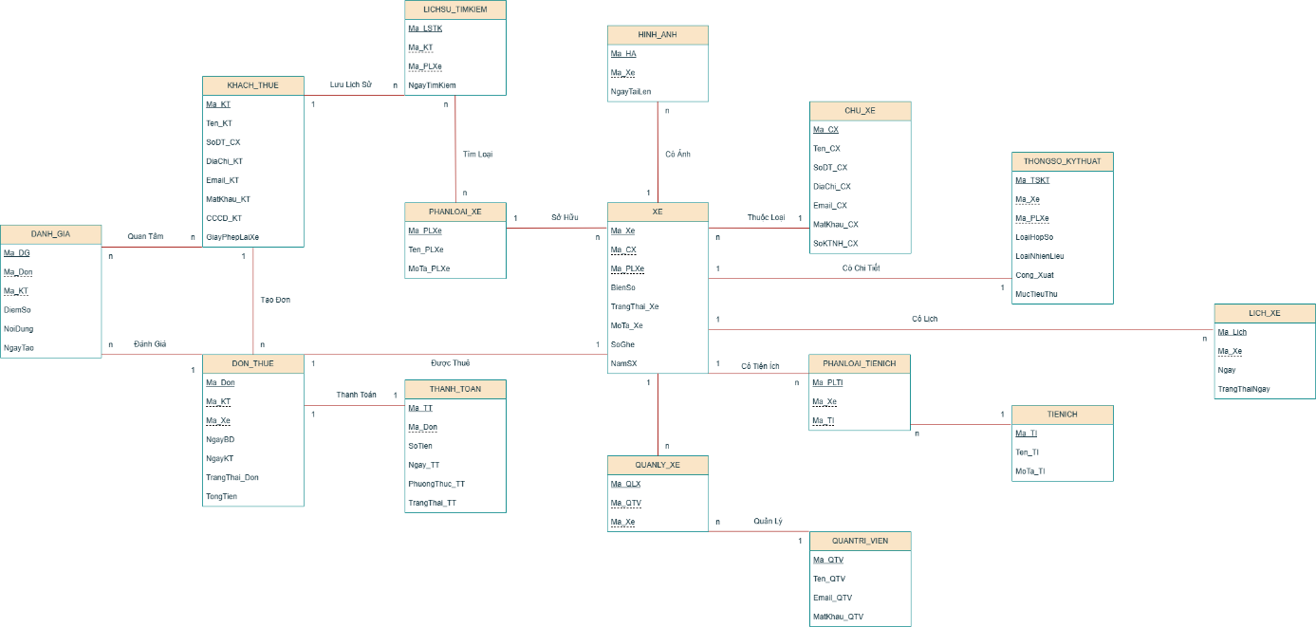

Hiện thực đề tài

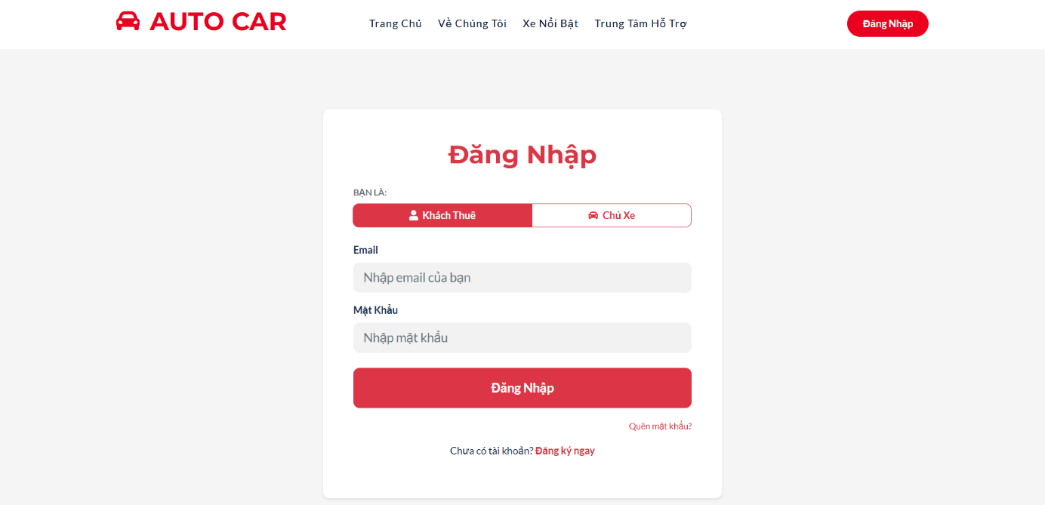
Giao diện

Hình 3.1.1 Giao diện đăng nhập chủ xe và khách thuê.
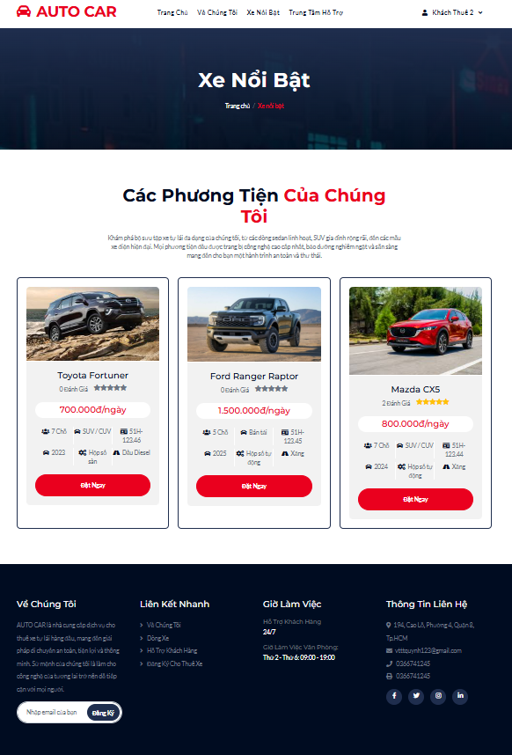
Hình 3.1.2 Giao diện trang hiển thị danh sách xe.
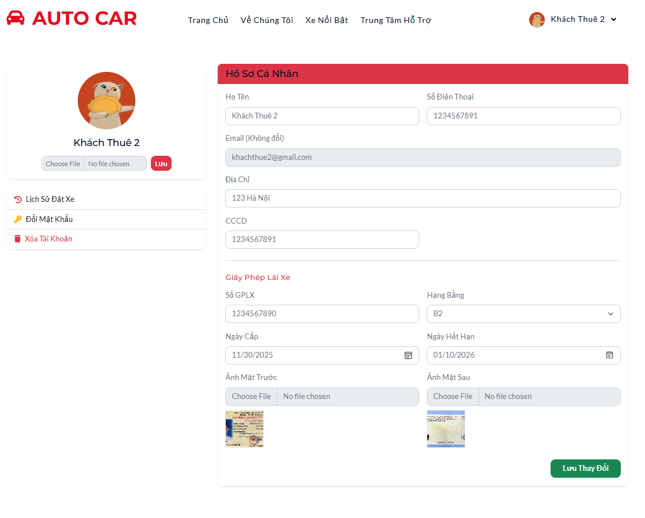
Hình 3.1.3 Giao diện trang hồ sơ cá nhân của khách thuê.

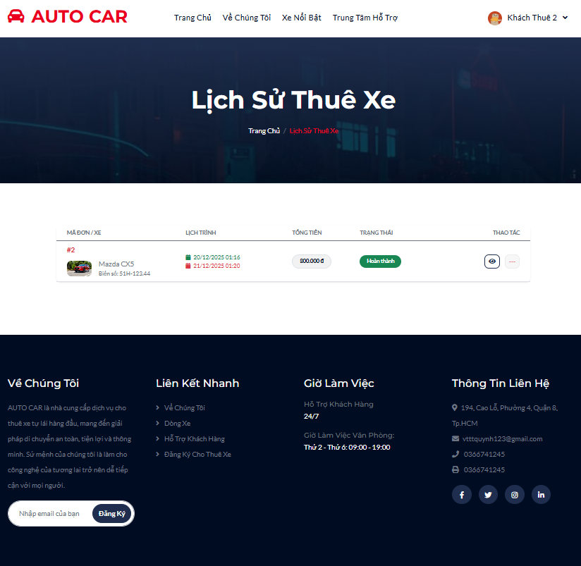
Hình 3.1.4 Giao diện trang hiển thị danh sách lịch sử thuê xe.

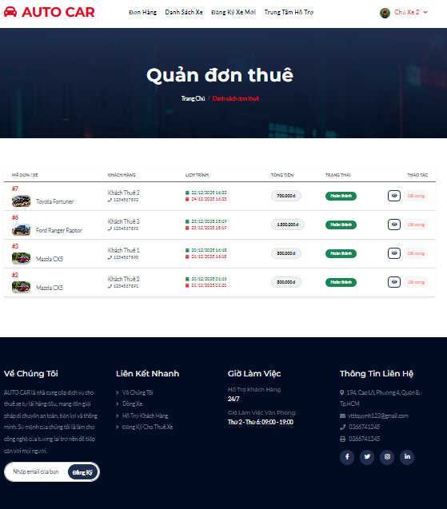
Hình 3.1.5 Giao diện trang hiển thị quản lý đơn thuê.

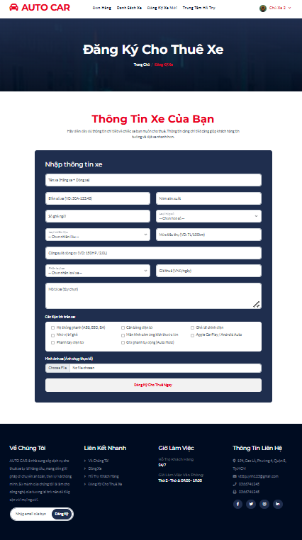
Chức năng đăng ký xe cho thuê

Hình 3.2.1 Giao diện trang chức năng đăng ký xe cho thuê.

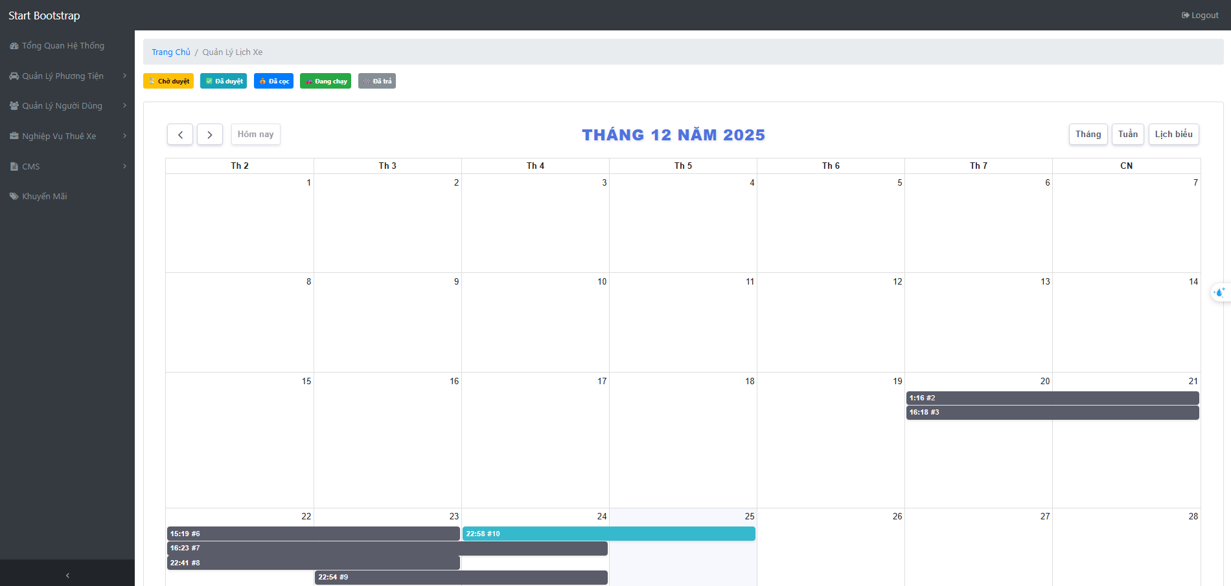
Hình 3.2.2 Giao diện trang chức năng quản lý lịch trình của xe dành cho admin.

Hướng phát triển của đề tài

Mở rộng phạm vi triển khai
- Triển khai toàn quốc: Sau giai đoạn thử nghiệm tại TP. HCM, hệ thống có thể mở rộng ra các tỉnh/thành phố khác nhằm đáp ứng nhu cầu thuê xe tự lái ngày càng tăng.
- Hợp tác với các hãng xe: Liên kết với các showroom, đại lý xe để tăng nguồn cung xe chất lượng, đa dạng phân khúc.
- Tích hợp đa nền tảng: Phát triển ứng dụng trên iOS, Android, và phiên bản web để người dùng có thể truy cập mọi lúc, mọi nơi.

Nâng cao trải nghiệm người dùng

- Tích hợp bản đồ và GPS: Cho phép khách hàng xem vị trí xe gần nhất, hỗ trợ chỉ đường và giám sát hành trình.
- Thanh toán trực tuyến đa dạng: Hỗ trợ nhiều phương thức thanh toán như ví điện tử, thẻ tín dụng, QR code.
- Hệ thống đánh giá thông minh: Áp dụng AI để phân tích phản hồi, đưa ra gợi ý xe phù hợp với nhu cầu từng khách hàng.

Bảo mật và hiệu năng
- Xác thực đa lớp (MFA): Tăng cường bảo mật tài khoản người dùng.
- Tối ưu hiệu năng hệ thống: Sử dụng công nghệ cloud để đảm bảo khả năng chịu tải cao khi số lượng người dùng tăng mạnh.
- Phòng chống gian lận: Áp dụng thuật toán phát hiện bất thường trong giao dịch để giảm thiểu rủi ro.

Tích hợp công nghệ mới
- AI & Machine Learning: Dự đoán nhu cầu thuê xe theo mùa, gợi ý giá thuê hợp lý.
- Blockchain: Lưu trữ hợp đồng thuê xe minh bạch, chống sửa đổi.
- IoT: Kết nối với thiết bị trên xe để giám sát tình trạng xe theo thời gian thực.

Kết luận

Tổng kết
- Đề tài "Xây dựng ứng dụng phần mềm quản lý thuê xe tự lái" đã đạt được các mục tiêu ban đầu:
- Phân tích yêu cầu người dùng và hệ thống một cách chi tiết.
- Thiết kế sơ đồ DFD, ERD để mô hình hóa dữ liệu và quy trình.
- Xây dựng giao diện trực quan, dễ sử dụng cho cả khách hàng, chủ xe và quản trị viên.
- Đảm bảo các yêu cầu phi chức năng về tốc độ, bảo mật và khả năng mở rộng.

Ý nghĩa thực tiễn
- Đối với khách hàng: Mang lại trải nghiệm thuê xe tiện lợi, minh bạch và an toàn.
- Đối với chủ xe: Giúp quản lý xe hiệu quả, tăng doanh thu và giảm rủi ro.
- Đối với xã hội: Góp phần thúc đẩy xu hướng số hóa dịch vụ vận tải, phù hợp với định hướng phát triển đô thị thông minh.

Hạn chế
- Hệ thống mới chỉ dừng ở mức mô hình và thử nghiệm, chưa triển khai thực tế.
- Một số chức năng nâng cao như AI gợi ý, blockchain hợp đồng chưa được tích hợp.
- Cần thêm thời gian để kiểm thử, tối ưu hiệu năng và bảo mật.

Định hướng tiếp theo
- Trong tương lai, nhóm nghiên cứu sẽ tiếp tục:
- Hoàn thiện hệ thống, triển khai thử nghiệm thực tế.
- Tích hợp các công nghệ mới để nâng cao trải nghiệm người dùng.
- Mở rộng phạm vi ứng dụng ra toàn quốc và hướng tới thị trường quốc tế.
LỜI KẾT
Qua một thời gian nghiêm túc nghiên cứu và thực hiện, Đồ án Phân tích Thiết kế Hệ thống Thông tin với đề tài "Xây dựng ứng dụng phần mềm quản lý thuê xe tự lái" đã hoàn thành, đáp ứng được các mục tiêu ban đầu đề ra. Hệ thống được thiết kế không chỉ nhằm tạo ra một thị trường thuê xe hiệu quả, kết nối liền mạch giữa Khách hàng và Chủ xe, mà còn cung cấp một giải pháp tự động hóa đắc lực, thay thế cho các phương thức quản lý thủ công truyền thống. Chúng tôi đã tập trung đi sâu vào phân tích yêu cầu người dùng, xác định rõ các chức năng thiết yếu như tìm kiếm, quản lý thông tin xe, lịch thuê, giao dịch, và đồng thời đảm bảo các yêu cầu phi chức năng quan trọng về tốc độ, bảo mật, và khả năng chịu tải của ứng dụng.

Báo cáo này đã trình bày chi tiết về quá trình phân tích và thiết kế, bao gồm việc xác định các yêu cầu chức năng và phi chức năng, mô tả các đối tượng người dùng chính (Khách hàng, Chủ xe, Quản trị viên), cùng với các sơ đồ thiết kế hệ thống như DFD (D0, D1, D2) và Sơ đồ Thực thể Quan hệ (ERD). Đây là nền tảng vững chắc cho giai đoạn hiện thực hóa và phát triển phần mềm trong tương lai. Mặc dù chỉ giới hạn trong phạm vi phân tích và thiết kế, chúng tôi tin rằng mô hình này sẽ mang lại sự tiện lợi tối đa cho người dùng và tối ưu hóa hoạt động kinh doanh cho chủ xe tại Thành phố Hồ Chí Minh, trước khi mở rộng ra toàn quốc.

Mặc dù đã nỗ lực hết sức để hoàn thành đồ án một cách chỉn chu và khoa học nhất, song do giới hạn về kiến thức và kinh nghiệm thực tế, chắc chắn dự án này không thể tránh khỏi những thiếu sót và hạn chế nhất định. Tôi kính mong nhận được những ý kiến đóng góp quý báu từ Quý Thầy/Cô và các chuyên gia để tiếp tục hoàn thiện, biến ý tưởng thành một sản phẩm phần mềm thực tiễn, hữu ích hơn trong tương lai.

